更换3#过滤器活性炭外协服务招标技术要求

一、项目概况
化水3#活性炭过滤器的制水能力已经出现衰退，出水水质变差，需要对3#过滤器进行活性炭更换。
二、技术标准和规范
《木质活性炭试验方法（1-22部分）》GB/T 12496-1999
《工业用水软化除盐设计规范》GB/T 50109-2014
三、项目目标及施工范围
项目目标：为制除盐水系统的预处理单元，用于去除自来水中的余氯、有机物、胶体及部分重金属，保护后续阴阳床树脂免受氧化污染。
过滤器进水为自来水。自来水出厂按照《生活饮用水卫生标准》GB 5749-2022执行，浊度≤1NTU，总氯≤3mg/l；进水实测浊度 0.42-0.77NTU。
出水指标要求：余氯含量≤0.1 mg/L（参考GB/T 5750.11）；浊度≤0.25 NTU（且低于实际进水指标20%以上）；
施工范围：
参考图纸： 罐体直径3200mm 罐高 4000mm
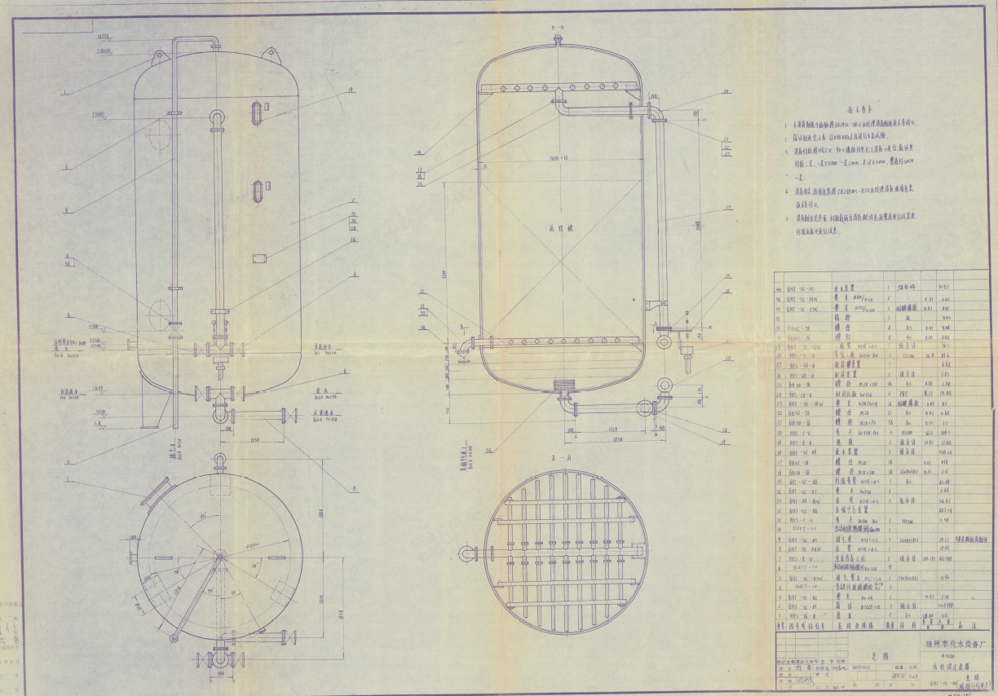

序号 | 施工内容 | 材料规格 | 单位 | 工程量 | 单价 | 总价 | 备注
1 | 清理、添加椰壳水处理活性炭 | KS05 | m | 1.2 |  |  | 活性炭层高1.2m（甲方提供1.5吨KS05活性炭）
2 | 清理、添加石英砂 |  | m | 1 |  |  | 石英砂层高1m
3 | 罐体防腐 |  | m² | 57m²
4 | 取样接水盒 | 304 | 个 | 3 |  |  | 含固定扁铁、下水管

备注：投标单位需进行现场踏勘，根据现场情况，编制详细施工技术方案，确保完成项目目标，本项目采用总价包干合同形式。
四、施工技术要求
1、施工内容要求（包含但不限于以下内容）
（1）清理、添加活性炭、承托层石英砂
彻底清除旧活性炭（含承托层石英砂），避免残留污染新炭；罐体内部清理完毕进行罐体内部构件检查；在过滤器底部均匀铺设石英砂承托层，确保布水均匀（层高及砂滤直径无固定标准的比例，投标单位需根据实际情况调整各层高度，以保证过滤效果和反洗后分层复原）。投标单位需在投标文件中体现此部分详细添加方案。承托层添加完毕后，采用“湿法装填”工艺分层倒入椰壳活性炭，每层厚度≤600 mm，人工摊平并轻压实，装填高度为1.2m。装填完毕，检查人孔法兰密封面，更换新垫片后紧固螺栓，关闭人孔。
（2）罐体外表面防腐
采用机械打磨或人工打磨方式，对旧面漆表面进行细致打磨，去除表面的氧化层、污渍、浮尘及轻微的漆膜缺陷，以增加新面漆与旧漆面之间的附着力。打磨过程中需控制打磨力度与深度，避免过度打磨破坏原有完好漆膜。打磨完成后，表面应呈现均匀的粗糙质感，并彻底清除表面打磨产生的粉尘及碎屑。
在完成除氧打磨且表面清洁干净后，应尽快进行新面漆的涂刷施工，间隔时间不得超过24小时，以防表面再次氧化。涂刷时应严格按照产品说明书的要求进行操作，包括稀释比例、涂刷工具选择、涂刷层数与厚度等。面漆涂刷应均匀、平整，无流挂、漏刷、气泡等缺陷，要求丙烯酸脂肪族聚氨酯面漆2遍，面漆厚度要求在40μm至80μm。
（3）取样接水盒制安（3个）
需采用氩弧焊进行焊接，制作美观，连接牢固，固定螺丝需采用不锈钢材质。

5、材料要求：
5.1椰壳水处理活性炭
型号：KS05颗粒直径1.5-2.5 mm，均匀度≥90%，无粉化、无杂质
性能指标：
碘值：≥1000mg/g
余氯吸附容量≥6 mg/g（参考GB/T 7702.11标准）；
水分含量≤5%；
pH值6-8
品牌要求：海南双鑫龙活性炭、新华活性炭、宁夏华辉活性炭同档次或以上品牌
主、辅材料均由乙方供应，需符合相关国家标准及设计要求，有质量合格证明文件、检验报告等。进场时应进行验收，检查材料品种、规格、性能等指标，
5.2石英砂：sio2含量99.8% 颗粒直径及层高由投标单位在方案中体现。
5.3 丙烯酸脂肪族聚氨酯面漆：品牌为Juton（佐敦）、国际、PPG或不低于上述三家档次产品。油漆颜色为深绿。
5.4接水盒：采用304不锈钢，厚度不小于1.5mm制安，单个取样盒尺寸：300*200*130mm 连接加固扁铁40*3，长300mm，落水管304不锈钢管φ32*2.5 1.2m
6、乙方应现场踏勘，并编制本工程的施工组织设计并经昆纤公司评审；
7、投标单位需提交施工安全方案，方案应具有针对性，突出作业安全防护措施及应急处理措施。现场涉及高处作业及限制空间作业，施工人员需具备高空作业证及限制空间作业经验，现场配备应急救援设备及通风设施。
8、废旧物资的处理：废弃活性炭（一般工业固体废弃物）及石英砂（建筑垃圾），由乙方负责安排具有相关资质的公司清运至昆纤公司外并合规处置。

五、质量检验与验收
（1）性能测试
检测过滤器出水指标：
余氯含量≤0.1 mg/L（参考GB/T 5750.11）；浊度≤0.25 NTU（且低于实际进水指标20%以上）出水水质持续达标≥72小时。
（2）活性炭装填均匀，无沟流、无死角；系统运行压差≤0.05 MPa。
（3）竣工资料
完工后提交甲方正式完整竣工资料，包括不限于施工方案，材料合格证，质检证书，检验报告，隐蔽工程资料等内容。
六、质保及维修服务要求
质保期内，本项目维修范围内的施工内容出现质量问题由乙方负责维修。质保期要求至少一年。
七、其他要求（施工资质、授权等要求）
（1）施工单位需具有化水设备安装及维修服务能力并提供类似业绩证明。
（2）承包单位派具有丰富施工安装经验的项目经理进驻施工现场，并履行好项目经理管理职能。对不能较好履行项目管理的按我方要求更换项目经理。
八.昆纤安全要求:详见附件
1)项目施工时施工单位除严格执行国家相关安全规范外，还应严格遵守执行但不限于昆纤安全管理制度及《现场施工检查、监护表》《移动电器检查（监护）表》及《临时用电申请表》《昆纤公司项目隐蔽工程随工验收单》的安全要求。施工单位应指定安全员进行监督，并每周进行不少于1次检查填写《现场施工检查、监护表》上报项目负责人。
2)如果乙方违反施工安全方案、操作规程或违反甲方防火、防静电及其它厂纪厂规，将视为违反《承包商环境、健康、安全协议》。
3)报价时注意：施工中涉及搭拆脚手架工程的，脚手架需选用昆纤提供的承插型盘扣式钢管支架（含钢管、扣件、钢跳板等），乙方报价时只报搭设和拆除的人工费及安全网等费用（安全网由乙方提供）、否则在报价预算书审核时，由昆纤扣减。
九．项目进度要求
1)项目对施工进度、施工工期、施工时间点要求
合同签订后5个工作日材料需进场。总工期5日历天。
2）签订合同后，中标方需在3个工作日内编制满足招标文件要求的《施工进度计划表》《施工安全方案》提交项目负责人。
附表一：

现场施工检查、监护表
施工区域：
施工人员行为 | 1、不允许工作期间饮酒 [是、否]
施工人员行为 | 2、不允许在工作时间睡觉 [是、否]
施工人员行为 | 3、不允许在禁烟区内吸烟 [是、否]
施工人员行为 | 4、严禁在限制区域内使用非防爆移动通信工具 [是、否、不适用]
施工人员行为 | 5、未佩戴相应区域的临时上岗证不准进行施工作业[是、否、不适用]
施工人员行为 | 6、现场未放置饮水瓶及食品 [是、否、不适用]
施工人员行为 | 7、未使用饮用水瓶装化学品 [是、否、不适用]
施工人员行为 | 8、如实上报各类事故 [是、否]
施工人员行为 | 9、主要施工设备及危险化学品已填表申报 [是、否、不适用]
施工人员行为 | 10、公司内严禁打架斗殴[是、否]
施工人员行为 | 11、特种作业人员持证操作 [是、否、不适用]
施工人员劳保用品 | 1、工作服 [是、否]
施工人员劳保用品 | 2、工作鞋 [是、否]
施工人员劳保用品 | 3、安全帽 [是、否]
施工人员劳保用品 | 4、呼吸保护用品 [是、否]
施工人员劳保用品 | 5、眼睛、面部防护 [是、否]
施工人员劳保用品 | 6、登高作业安全带 [是、否]
施工人员劳保用品 | 7、听力防护用品 [是、否]
施工人员劳保用品 | 8、佩戴防护手套 [是、否]
工作许可证 | 1、《热工作许可证》[是、不适用] 动火点必需放置2只灭火器 [是、不适用]
工作许可证 | 2、《进入限制空间许可证》 [是、不适用]
工作许可证 | 3、《动土许可证》 [是、不适用]
工作许可证 | 4、《高处作业许可证》 [是、不适用]
工作许可证 | 5、《电气工作票》 [是、不适用]
工作许可证 | 6、填写《锁定隔离挂牌记录》 [是、不适用]
工作许可证 | 7、《开管许可证》 [是、不适用]
工作许可证 | 8、在丙酮管道上进行作业前，先应加设盲板确保施工部位被可靠分离，再对施工部位管内用水置换。在丙酮管进行仪表校验开管的，必须获得工艺人员的认可。[是、不适用]
焊接和气瓶管理 | 1、瓶帽，2道防震圈齐全；使用保持直立，固定 [是、否、不适用]
焊接和气瓶管理 | 2、乙炔气瓶必须安装阻火阀 [是、否、不适用]
焊接和气瓶管理 | 3、氧气瓶严禁与油脂接触 [是、否、不适用]
焊接和气瓶管理 | 4、氧气与乙炔气瓶间５米以上距离，乙炔气瓶离火源距离１０米以上 [是、否、不适用]
焊接和气瓶管理 | 5、气瓶禁止阳光暴晒 [是、否、不适用]
焊接和气瓶管理 | 6、气瓶存放处有灭火设施和警示标识，通风良好 [是、否、不适用]
焊接和气瓶管理 | 7、使用气瓶时，瓶内气体不得用尽。溶解乙炔气瓶的剩余压力应不小于0.05Mpa [是、否、不适用]
焊接和气瓶管理 | 8、气瓶不放在可能有重物下落的地方 [是、否、不适用]
焊接和气瓶管理 | 9、搬运气瓶不准发生碰撞 [是、否、不适用]
焊接和气瓶管理 | 10、压力表完好 [是、否、不适用]
焊接和气瓶管理 | 11、气管无老化、开裂，接头不漏气 [是、否、不适用]
焊接和气瓶管理 | 12、焊机外壳完整，接线柱无祼露 [是、否、不适用]
焊接和气瓶管理 | 13、焊机一次、二次线无破损、使用铜芯线、无接头 [是、否、不适用]
焊接和气瓶管理 | 14、焊机的地线要直接可靠地与被焊工件连接，严禁利用厂房的金属结构、管道、轨道或其它金属搭接起来作为导线使用势 [是、否、不适用]
焊接和气瓶管理 | 15、焊、割作业之前做好隔离，防止焊渣火花乱窜。焊、割作业结束后必须及时清理现场，清除残余火种。 [是、否、不适用]
梯子 | 1、梯子完整，有防滑垫 [是、否、不适用]
梯子 | 2、梯子长度够与要到达的工作面相配合 [是、否、不适用]
梯子 | 3、注意支设在平整地方，角度60－70度，有人护梯 [是、否、不适用]
梯子 | 4、当在电气设备或接近电线的设备上工作时不能使用金属梯子 [是、否、不适用]
梯子 | 5、 除了特殊情况（如进入罐体的特殊设计的楼梯），梯子的宽度至少不低于300MM [是、否、不适用]
梯子 | 6、多段梯子搭接使用时，迭合部分不应小于等于900MM [是、否、不适用]
梯子 | 7、活动梯长度不得超过6米； [是、否、不适用]
梯子 | 8、梯子立在坚实的地面上，地面上无油污等。 [是、否、不适用]
梯子 | 9、不能使用有任何损坏的梯子 [是、否、不适用]
梯子 | 10、不站在梯子的最高的踏步上操作 [是、否、不适用]
梯子 | 11、不要双手持物上、下梯子 [是、否、不适用]
梯子 | 12、不要超过梯子边缘探出上身至腰部，保持重心 [是、否、不适用]
梯子 | 13、必须将楼梯伸出比你的工作面高出3个横档 [是、否、不适用]
梯子 | 14、梯子必须捆绑或由监护人员扶住，以防滑动。 [是、否、不适用]
梯子 | 15、使用梯子时请使用防滑工作鞋 [是、否、不适用]
梯子 | 16、不能在楼梯上堆放杂物 [是、否、不适用]
脚手架 | 1、项目负责人应组织施工单位按规范对脚手架架进行验收，验收合格后挂上“验收合格标牌” [是、不适用]
脚手架 | 2、钢管扣件式单排脚手架立杆间距撗向不得超过1.5米，纵向不得超过1.8米。步距不得超过1.8米。 [是、不适用]
脚手架 | 3、操作层必须满足：跳板满铺、设安全护拦和贴脚板、张挂立网。当操作层跳板未满铺时，必须在操作层下满铺安全平网。 [是、不适用]
脚手架 | 4、应设置人员上下的梯子 [是、不适用]
脚手架 | 5、脚手架须与构筑物连接或有足够的斜撑，以防止倾倒。[是、不适用]
脚手架 | 6、脚手架搭设在松软地面上时，钢管底部应使用5CM以上的垫木 [是、不适用]
脚手架 | 7、移动式脚手架高度不得超过5米。 [是、不适用]
防坠落保护 | 1、2米及以上高度施工时必须使用安全带或有效防坠措施 [是、不适用]
防坠落保护 | 2、安全网、安全带无破损 [是、不适用]
防坠落保护 | 3、安全带未高挂高低用 [是、不适用]
防坠落保护 | 4、临边有防护 [是、不适用]
防坠落保护 | 5、预留洞口、地坑封堵，周边有警示隔离带 [是、否、不适用]
防坠落保护 | 6、未经许可不进行交叉作业 [是、否、不适用]
防坠落保护 | 7、通道上方施工时须封闭道路或设防护棚 [是、不适用]
防坠落保护 | 8、禁止抛、扔工件、材料 [是、不适用]
文明施工 | 1、工具材料分类堆放整齐有序 [是、否不适用]
文明施工 | 2、施工区域周边设警示带 [是、否、不适用]
文明施工 | 3、废物、垃圾收存处理，清洗剂、油类等未排入雨水沟 [是、否、不适用]
文明施工 | 4、施工现场无积水 [是、否、不适用]
文明施工 | 5、做到工完场地清 [是、否、不适用]
文明施工 | 6、易燃易爆品分类存放于有标识和灭火设施的指定地点 [是、否、不适用]
文明施工 | 7、无防粉尘、防噪声措施 [是、否、不适用]
文明施工 | 8、禁止在现场焚烧物品 [是、否、不适用]
备注：
签发人：

附表二：
移动电器检查（监护）表
设备名称 |  | 承包商 |  | 检查日期
序号 | 检查内容 | 检查结果及安全措施 |  |  | 检查人
1 | 属于那类移动电器
2 | 是否防爆
3 | 外观是否完好
4 | I类电器是否有保护接地/漏电保护
5 | 绝缘是否可靠
6 | 是否使用双绝缘护套电缆
7 | 电缆是否完整
8 | 是否正规接线插头
9 | 是否一机、一闸、一锁、一漏电
10 | 插线板上负荷是否满足要求
11 | 电源电压是否匹配
12 | 使用场所：
12 | 1）、防爆区域
12 | 2）、施工地面潮湿
12 | 3）、电缆穿越道路
12 | 4）、电缆妨碍工艺操作
12 | 5）、高温、腐蚀区域
12 | 6）、金属容器内
备注：

附表三：
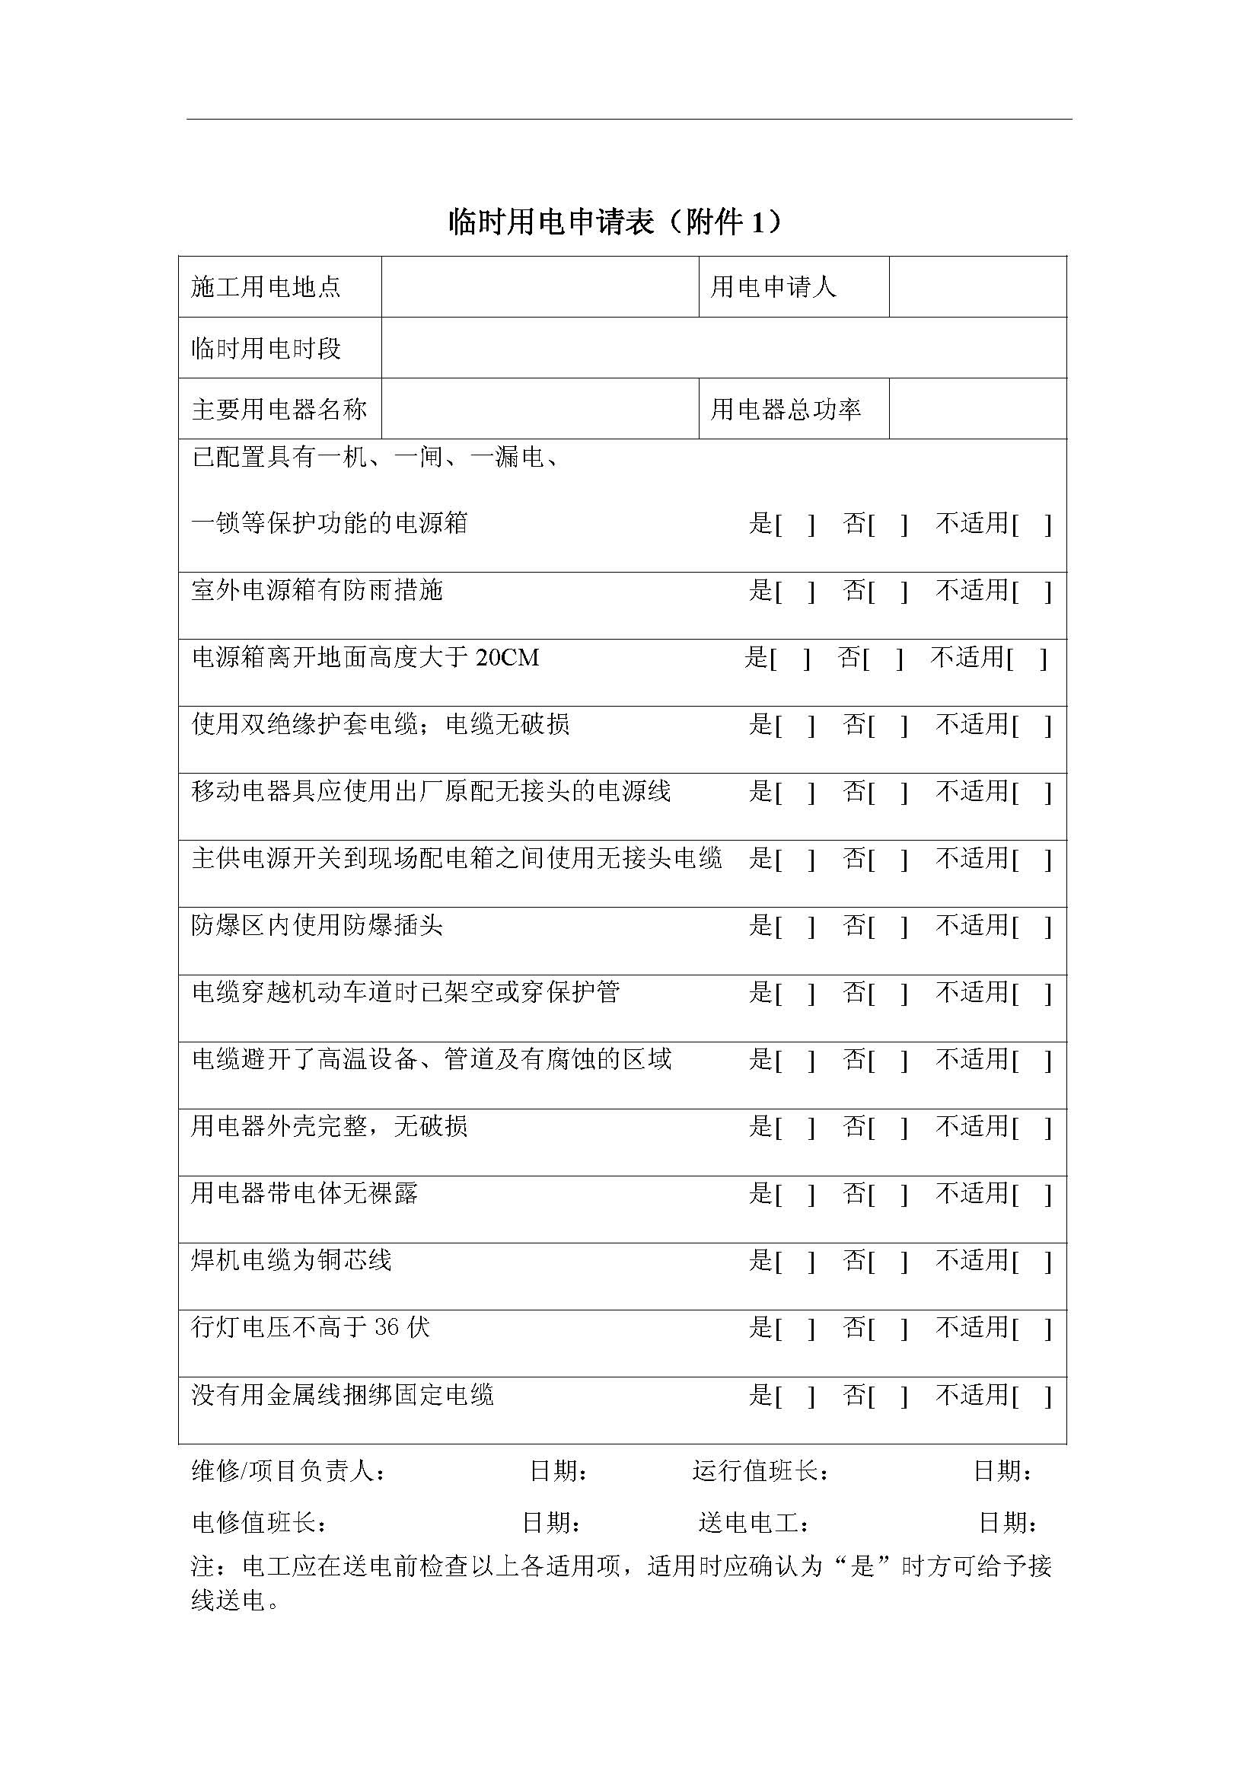

附表四：
昆纤公司项目隐蔽工程随工验收单
记录编号:Q4-EP-007
项目工程名称 |  | 施工单位
分部分项工程名称 |  | 项目经理
隐蔽工程名称 |  | 施工单位现场负责人
图纸变更修改 | □ 是 □ 否 | 项目负责人
施工执行标准名称及编号
隐蔽工程内容及部位 | 施工质量验收规范的规定、规范号 | 施工单位检查记录 | 建设单位验收记录
 |  | 现场负责人： | 现场监护人：
 |  | 现场负责人： | 现场监护人：
 |  | 现场负责人： | 现场监护人：
施工单位自查结论 | 施工员： | 施工班组长
施工单位自查结论 | 专业质量检验员： 年 月 日
建设单位验收意见 | 项目负责人： 年 月 日

